Cravo
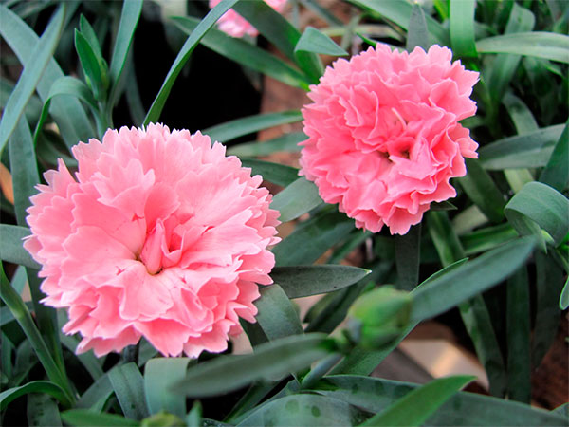Cravo - imagem original: Serres Fortier -
O cravo é uma flor cultivada há muitos séculos nos jardins e tem um extenso simbolismo em diversas culturas. O craveiro é uma planta herbácea perene que atinge até 80 cm de altura, embora seja geralmente menor. Apresenta folhas verde-acinzentadas e flores de várias cores, incluindo entre outras, o rosa, vermelho, branco, laranja e amarelo. As flores são geralmente muito aromáticas, mas há cultivares sem cheiro. Há um grande número de cultivares e também um grande número de híbridos.
O cravo pode ser cultivado no jardim ou em vasos, e também é cultivado em plantações para abastecer o mercado de flores de corte, sendo uma das mais populares flores do mundo, apesar de exigir um clima ameno para seu cultivo.
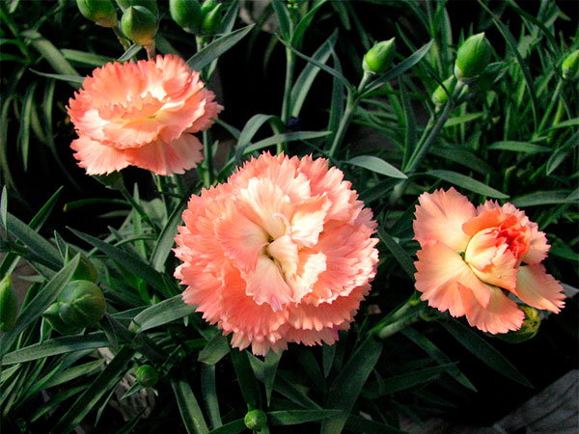Há um grande número de cultivares de cravo, com muitas cores disponíveis - imagem original: Serres Fortier -

Nome científico:
Dianthus caryophyllus. Também há um grande número de híbridos.

Origem:
Provavelmente a região mediterrânea da Europa.

Clima
Cresce melhor em clima ameno ou frio.
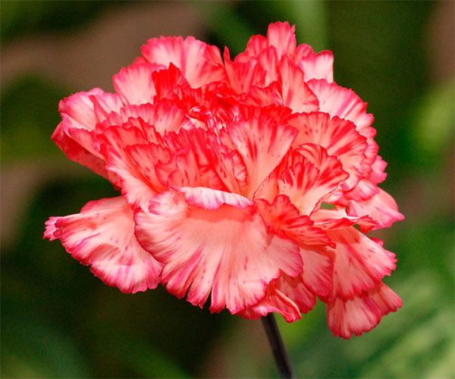As flores do cravo podem ser de uma só cor ou podem ser variegadas - imagem original: Nite Dan -

Iluminação:
Luz solar direta por pelo menos 4 ou 5 horas diariamente.

Irrigação:
O solo deve permanecer sempre levemente úmido. O solo não deve ficar encharcado. O excesso de umidade no solo ou no ar prejudicam o craveiro.
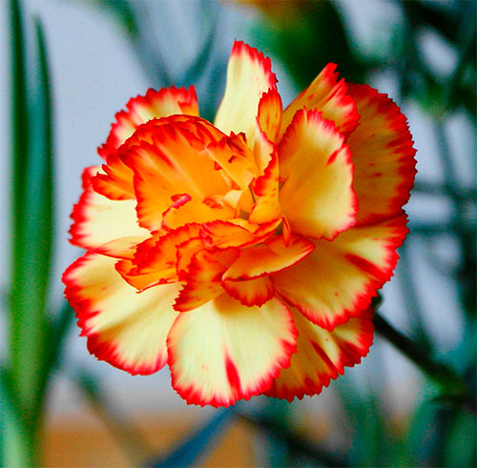As flores do cravo têm pétalas com bordas irregularmente recortadas - imagem original: Kenraiz -

Solo:
O ideal é um solo bem drenado, leve, fértil, rico em matéria orgânica e com pH entre 6,6 e 7,5, mas tolera um pH entre 6 e 8.

Época de floração:
Em condições adequadas o cravo pode florescer durante o ano todo. Em regiões de clima temperado, normalmente floresce no fim da primavera, no verão e no início do outono. A floração de plantas propagadas por sementes começa 4 a 12 meses depois do plantio, dependendo do cultivar e das condições de cultivo.
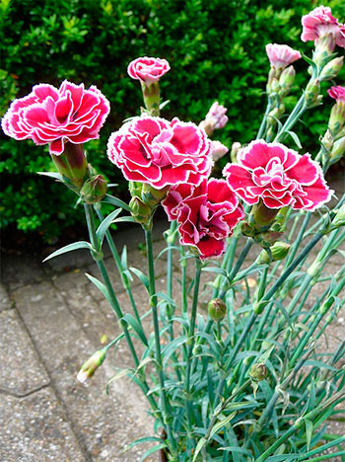O craveiro é uma planta perene, mas é geralmente cultivado como anual ou bienal, dependendo do cultivar - imagem original: 4028mdk09 -

Ciclo de cultivo
Planta perene, mas frequentemente é cultivada como anual ou bienal.

Propagação:
Por sementes, que podem ser semeadas no local definitivo, mas são geralmente semeadas em sementeiras, com as mudas sendo transplantadas quando atingem de 5 a 8 cm de altura. As sementes devem ficar a não mais do que 0,5 cm de profundidade no solo. Em temperatura amena, as sementes germinam em uma a três semanas.
Por estaquia. Use ramos macios de plantas saudáveis, cortados preferencialmente após a floração, pois ramos que florescem são mais compridos. Plante cada ramo em solo úmido, enterrando pelo menos um nó do ramo.
Por alporquia. Curve alguns dos ramos mais compridos, enterrando sua base na terra (fixe o ramo com uma pequena rocha ou com gravetos para mantê-lo enterrado). Corte qualquer flor que esteja nestes ramos. Após algumas semanas, verifique se a base do ramo enraizou e então separe da planta o ramo com suas novas raízes.
Por divisão. Plantas mais velhas geralmente apresentam vários ramos já enraizados. Estas plantas podem ser divididas e replantadas.
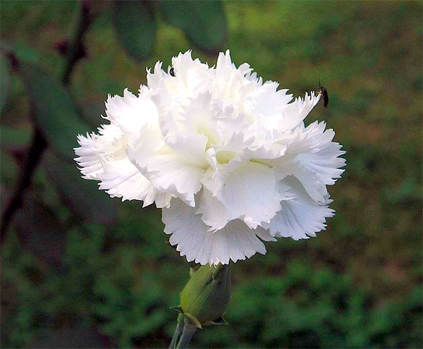Cravo branco - imagem original: Maja Dumat -

Espaçamento recomendado entre plantas
30 a 45 cm.

